Министерство образования и науки РФ

Севастопольский государственный университет

ОТЧЕТ

по лабораторной работе №4

Численное интегрирование функции.

по дисциплине «Численные методы»

Выполнил:

Студент группы ИВТ/б 22-о

Черняев Н.Г.

Проверил:

Папков С.О.

г. Севастополь 2018

**Цель работы**

Рассмотреть различные численные методы вычисления определенного интеграла.

**Вариант №10**

**Формулы прямоугольников :**

 



**Формула трапеций**



**Формула Симпсона**



**Вычислить**  **по формулам прямоугольников, трапеций, Симпсона если отрезок интегрирования разбит на *n* =1000 равных частей, вычислить определенный интеграл с помощью метода Монте-Карло. Сравнить приближенные значения интегралов с точными значениями, полученными на основе формулы Ньютона-Лейбница.**

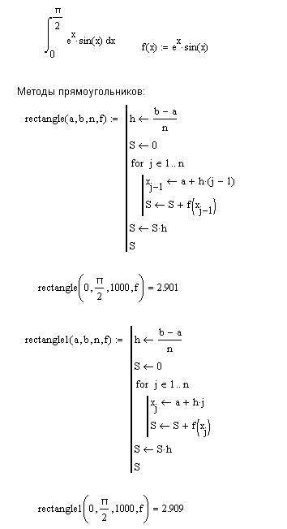

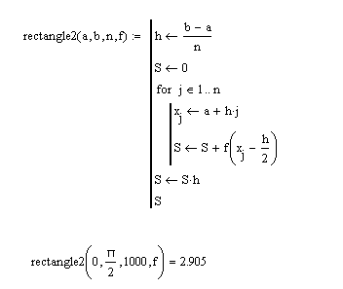

рис.1 – вычисление заданного интеграла по формулам прямоугольников в Mathcad

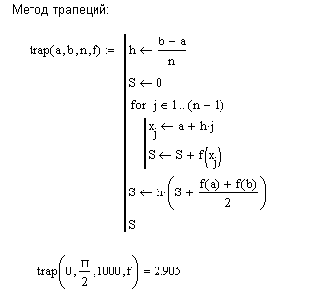

рис.2 – вычисление заданного интеграла по формуле трапеций в Mathcad

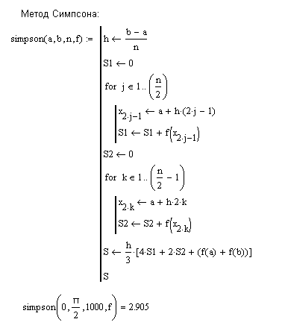

рис.3 – вычисление заданного интеграла по формуле Симпсона в Mathcad

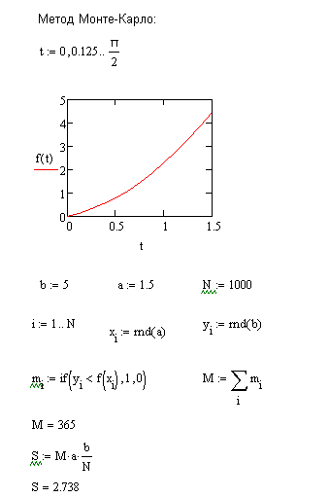

рис.1 – вычисление заданного интеграла с помощью метода Монте-Карло в Mathcad

Вычислим интеграл по формуле Ньютона-Лейбница:

$$\int_{0}^{\frac{π}{2}}{e^{x}\sin{x}dx=\frac{1}{2}\left(e^{x}\sin{x}-e^{x}\cos{x}\right){\frac{π}{2}}/0=\frac{1+e^{\frac{π}{2}}}{2}}=\frac{1+4,81}{2}=2,905$$

Значения интегралов, вычисленные методом Симпсона, формулой трапеций и 3-ей формулой прямоугольника полностью совпадают со значением, вычисленным по формуле Ньютона-Лейбница. Значения, вычисленные 1-ым и 2-ым методами прямоугольников имеют небольшую погрешность – 0.004. Значение, вычисленное с помощью метода Монте-Карло имеет значительную погрешность – 0.167.

**Вывод:**

В ходе лабораторной работы были изучены различные численные методы вычисления определенного интеграла.

.